**Manuel d’Utilisation**

**Application Prime-fitness**

Le guide d’utilisation pour les nuls

**En tant qu’administrateur, Partenaire ou Structure vous pouvez :**

Vous connecté la page de connexion est la même quelque que soit le statut de l’utilisateur et se présente en simple formulaire de connexion ou vous devez entrer votre Email / mot de passe

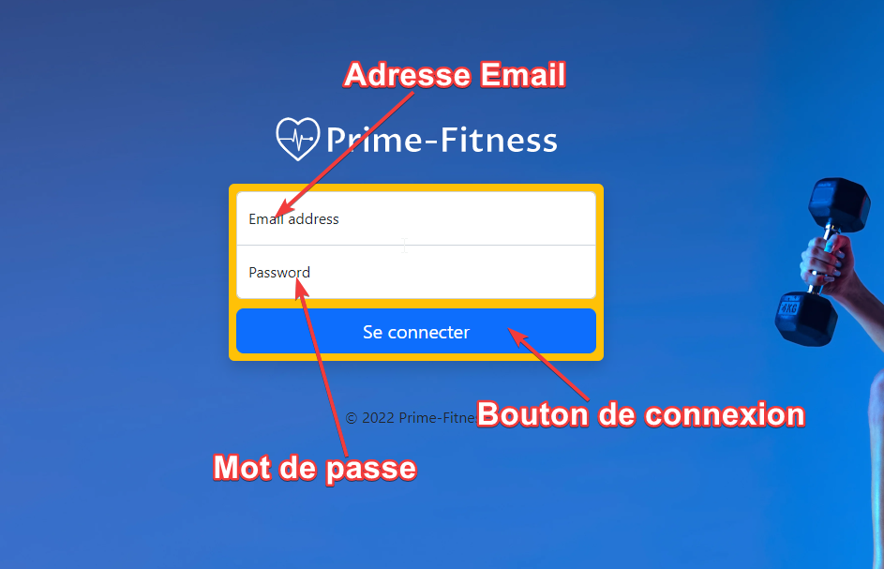

**En tant qu’administrateur vous pouvez :**

1 ) Ajouter un nouveau partenaire, pour ce faire vous devez appuyer sur le bouton **« Ajouter un nouveau partenaire »** que vous trouvez en haut à droite quand vous visualisé la liste des partenaires, après remplis le formulaire et appuyer sur **« Créer le partenaire »** vous devrez confirmez la création du nouveau partenaire en appuyant sur **« Confirmer le nouveau partenaire »** , si tous c’est bien passez vous serez redirigez vers la page du partenaire, ou vous devrez ajouter ses Services et crée ses structure.

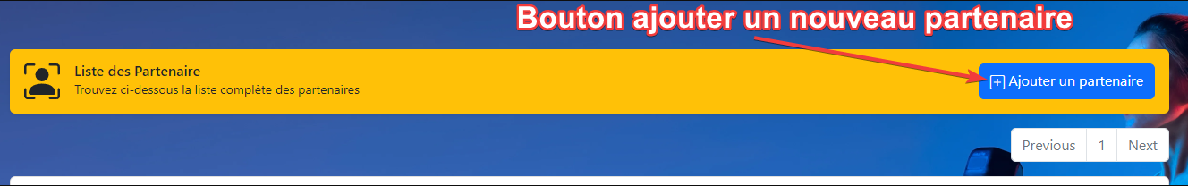

2 ) Editer un partenaire, pour éditez un partenaire rendez-vous sur la page de celui-ci, en haut à droite vous verrez un bouton **« Editez le partenaire »** une foi cliquez dessus une fenêtre s’ouvrira celle-ci contiendra toutes les informations du partenaire, il vous suffit d’éditer les informations de celui-ci de cliquer sur le bouton «**Editez le partenaire »** et sur confirmez **« Confirmez les modification »** si tous c’est bien passer vous verrez les modifications appliquées sur la page du partenaire. (Le partenaire recevra un mail pour lui modification sur son compte)

3) Supprimer un partenaire, Attention le fait de supprimer un partenaire supprime toutes les structures lier au partenaire, ainsi que toutes donnée concernant le partenaire et ses structures, et cela est irréversible ! une fois le partenaire supprimer vous serait rediriger sur la page qui liste les partenaires

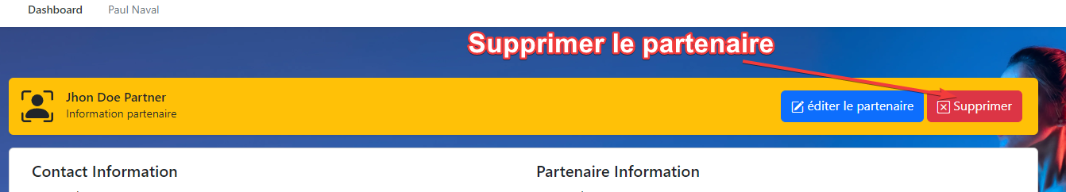

4) Ajouter des servies à un partenaire, pour cela il vous suffit de cliquer sur le bouton du service concerné **« Ajoutez un service »** et de valider la modification du partenaire, attention le partenaire et toutes ses structures recevrons un mail pour leur signaler ces changements.

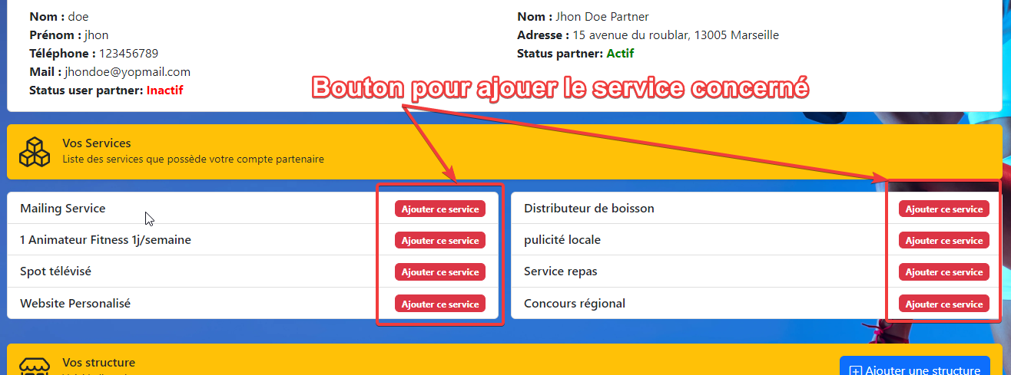

5) Activer/Désactiver un services partenaire, il est très simple d’activé un bouton sur un partenaire

Il suffit d’un click et d’une confirmation, en supprimant un service le partenaire et chaque structure possédant ce service sera notifier par mail de l’activation/désactivation de ce service, attention si un service est désactivé sur le partenaire la structure son statuts actuel sur le service et obtient un statuts désactivé différent (voir Activer/Désactiver un service sur la structure (10)

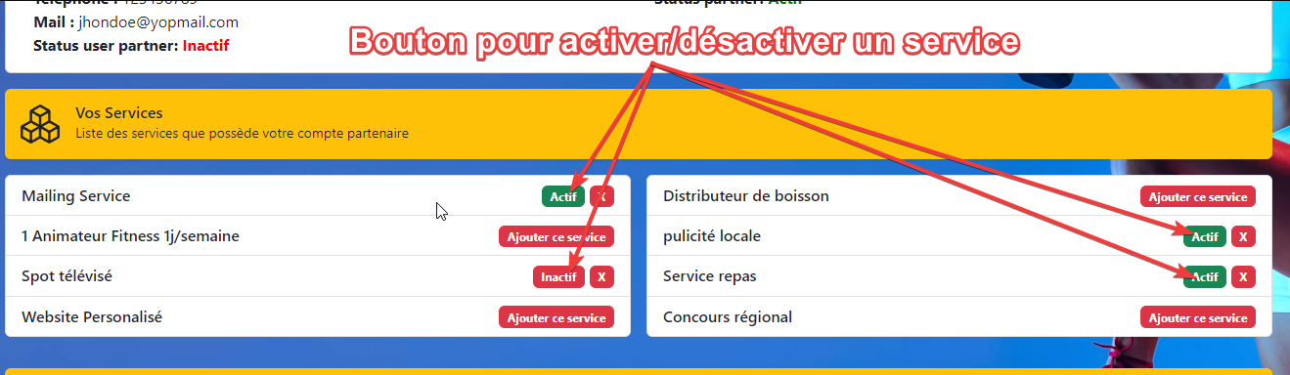

6) Supprimer un service partenaire, la suppression d’un service va se répercuter sur chaque structure du partenaire possédant le service, une foi le service supprimer le partenaire et chacune des structures possédant le service recevront un mail les notifiant de la suppression du service

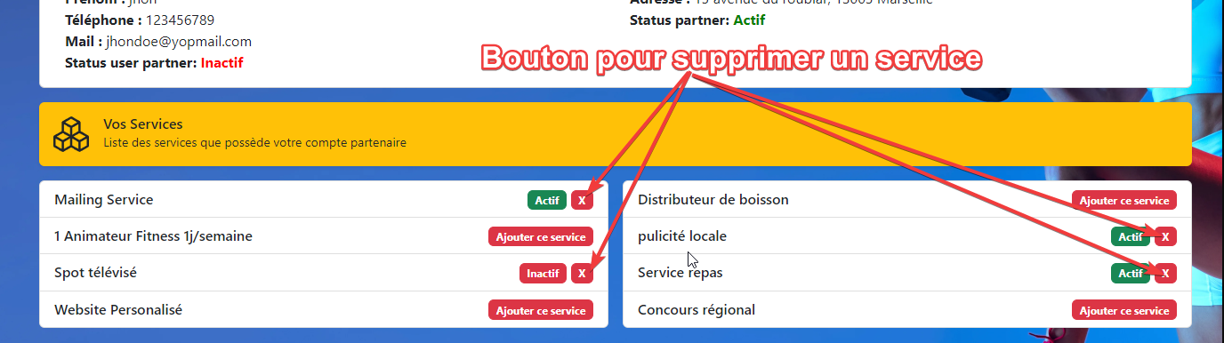

7) Ajouter une structure, pour ce faire vous devez vous trouvez sur la page du partenaire et cliquez sur le bouton **« Ajouter une structure »** que vous trouverez en dessous des services du partenaire, après remplis le formulaire et appuyer sur **« Créer la structure »** vous devrez confirmez la création de la nouvelle structure en appuyant sur **« Confirmer la nouvelle structure »,** si tous c’est bien passé vous serez redirigez vers la page de cette nouvelle structure.

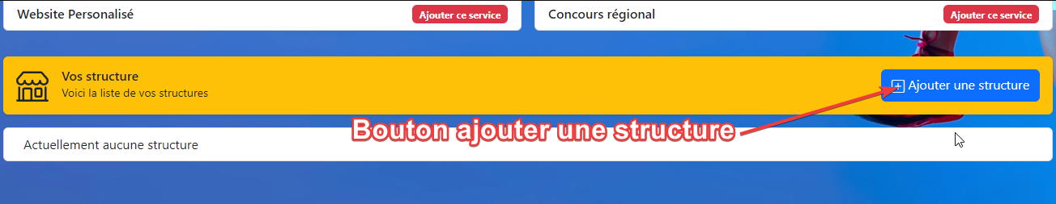

8) Editer une structure, pour éditez une structure rendez-vous sur la page de celle-ci, en haut à droite vous verrez un bouton **« Editez la structure »** une foi cliquez dessus une fenêtre s’ouvrira celle-ci contiendra toutes les informations de la structure, il vous suffit d’éditer les informations de celle-ci de cliquer sur le bouton **« Editez la structure »** et sur confirmez **« Confirmez les modification »** si tous c’est bien passer vous verrez les modifications appliquées sur la page de la structure. (Le partenaire et la structure recevront un mail pour leur notifier la modification sur le compte)

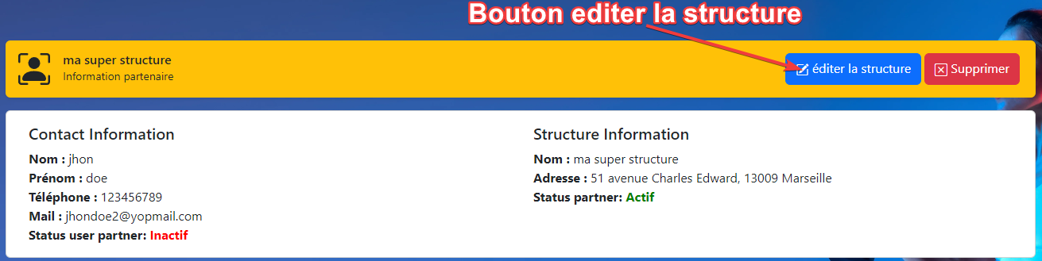

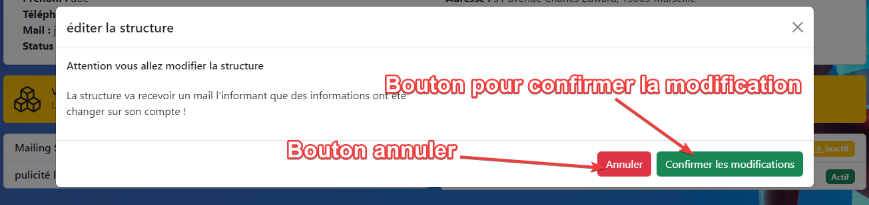

9) Supprimer une structure, Attention le fait de supprimer une structure supprime toutes les données concernant cette structure, et cela est irréversible ! une fois la structure supprimer vous serait rediriger sur la page qui liste les partenaires

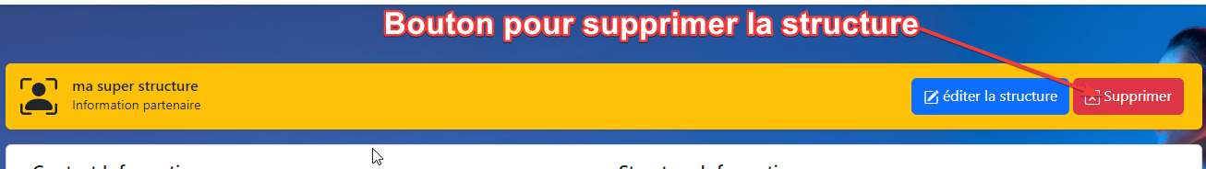

10) Activé/désactivé un service, par défaut un service actif sur le partenaire sera actif sur la structure à la création de celui-ci vous pouvez cependant les activer/désactiver individuellement sur chaque structure.

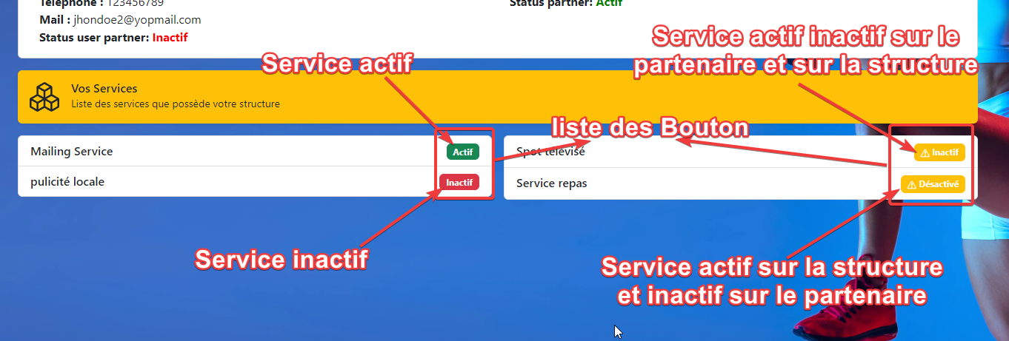

11) Activer/désactiver un partenaire ou une structure, pour le faire vous avez deux possibilité, pour les partenaire quand vous visualisez la liste des partenaires, ou si vous êtes dans un partenaire la liste des structure, vous pouvez apercevoir à droite de chaque partenaire ou structure sont statuts (Actif/Inactif), il vous suffit de cliquer dessus et de valider la modification afin qu’elle soit prise en compte, la secondes quand vous éditez un partenaire ou structure vous avez juste un petit bouton à activé/désactivé pour et validé les modification pour que cela soit pris en compte.

12) Recherche sur le site, pour effectuer une recherche veuillez cliquer en haut à droite sur le champ de saisi marqué recherche, une fenêtre va s’ouvrir et vous proposé plusieurs choix de recherche.

Vous pouvez rechercher des partenaires, des structures, et filtré en fonction de leur statut (actif/inactif/tous), les résultats obtenus vous redirigeront ver la page demander



